Mtra. Claudia Alejandra Vargas Bautista

**COMISIÓN DE PARTICIPACIÓN CIUDADANA**

**Informe final de actividades 2023-2024**

**Comisión de Participación Ciudadana**

Mtra. Claudia Alejandra Vargas Bautista

Consejera electoral presidenta de la Comisión

Mtro. Miguel Godínez Terríquez

Consejero electoral integrante

Mtra. Silvia Guadalupe Bustos Vásquez

Consejera electoral integrante

Lic. Carlos Manuel Chávez Verdín

Secretario Técnico de la Comisión

**Contenido**

1. Presentación 1

2. Marco normativo 2

3. Comisión de Participación Ciudadana 3

4. Sesiones celebradas por la Comisión 5

5. Acuerdos, dictámenes e informes 5

6. Seguimiento a la agenda de la Comisión 8

7. Consideraciones finales 29

# 1. Presentación

El presente informe, tiene como finalidad dar a conocer las actividades desarrolladas durante el periodo de noviembre del 2023 a septiembre del 2024.

En este documento, que se pone a consideración del Consejo General, se listan el número de sesiones que llevó a cabo la Comisión de Participación Ciudadana[1]; el tipo de sesión, ordinaria o extraordinaria; las fechas en que tuvieron verificativo las sesiones; la asistencia a las sesiones de quienes integran dicha Comisión; los acuerdos pronunciados, los dictámenes y los informes recibidos y emitidos; entre otras cuestiones.

Al respecto, es importante mencionar que la información plasmada en este documento se encuentra publicada en el portal de Internet del Instituto Electoral y de Participación Ciudadana del Estado de Jalisco, por lo que puede ser consultada por toda aquella persona que tenga interés en conocer sobre las actividades desarrolladas por la Comisión durante el periodo que se informa.

El contenido del presente informe resume el esfuerzo y el trabajo realizado durante diez meses, por las consejeras electorales y el consejero electoral que integran la Comisión, la dirección ejecutiva encargada de la secretaría técnica y el equipo de asesores de cada consejería.

Establecido lo anterior y, en cumplimiento a lo dispuesto en el artículo 28, numeral 1, fracción II, del Reglamento Interior del Instituto Electoral y de Participación Ciudadana del Estado de Jalisco[2], la Comisión presenta al Consejo General de este organismo comicial, el informe de actividades realizadas durante el periodo comprendido de noviembre del 2023 a septiembre de 2024.

# 2. Marco normativo

Las comisiones contribuyen al desempeño de las atribuciones del Consejo General y ejercen las facultades que les confiere el Código Electoral del Estado de Jalisco[3], los acuerdos y resoluciones que emita el propio Consejo se integran exclusivamente por consejeras y consejeros electorales designados por el Consejo General y podrán participar en ellas, con voz, pero sin voto, los representantes de los partidos políticos.

Las comisiones contarán con un secretario técnico y la presidencia será rotativa en forma anual entre sus integrantes.

Ahora bien, en términos del artículo 136, numerales 2, 4 y 5 del Código, la Comisión se integra por tres consejeras y/o consejeros electorales que son designados por el Consejo General y sus sesiones y procedimientos son determinados en el reglamento que al efecto apruebe el propio Consejo General.

La Comisión, funciona en forma permanente y tiene, entre otras, la atribución de emitir los acuerdos, dictámenes e informes, en cada uno de los asuntos que le sean encomendados.

Es importante destacar que, en cumplimiento al principio de máxima publicidad, la totalidad de las sesiones que celebró la Comisión, fueron transmitidas a través de la plataforma YouTube en el canal oficial del IEPC Jalisco. Además, cada una de las actas elaboradas, informes y acuerdos emitidos por la Comisión, también se encuentran publicados en la página de Internet del organismo electoral, garantizando así el derecho de acceso a la información de la ciudadanía.

# 3. Comisión de Participación Ciudadana

De acuerdo con el código electoral, el Consejo General es el órgano de dirección superior del Instituto Electoral y de Participación Ciudadana del Estado de Jalisco, responsable de vigilar el cumplimiento de las disposiciones constitucionales y legales en materia electoral, así como de velar por el cumplimiento de los principios de certeza, legalidad, independencia, imparcialidad, máxima publicidad y objetividad en sus actividades.

Con este propósito, el Consejo General del Instituto integra las comisiones permanentes y temporales que considera necesarias para el desempeño de sus atribuciones.

* 1. **Atribuciones**

De conformidad con el artículo 36 del Reglamento Interior, la Comisión tiene las siguientes atribuciones:

* Proponer al Consejo General el Programa Permanente de Capacitación y Socialización de los mecanismos de participación ciudadana;
* Dar seguimiento a las actividades relacionadas con la implementación y socialización de los mecanismos de participación ciudadana;
* Proponer al Consejo General los contenidos de materiales e instructivos en materia de participación ciudadana social elaborados por el Instituto, así como de su actualización y constante mejora;
* Proponer al Consejo General el texto de la convocatoria para la integración de las instancias calificadoras;
* Supervisar las actividades relacionadas con la promoción del voto y difusión de la cultura democrática; y
* La consejera o consejero que presida la Comisión de Participación representará al Instituto en el Consejo de Participación Ciudadana y Popular para la Gobernanza.

**3.2. Integración**

El 01 de noviembre del 2023, el Consejo General del Instituto celebró sesión extraordinaria en la que, entre otros acuerdos, emitió el identificado con la clave IEPC-ACG-076/2020[4], mediante el cual aprobó la integración de la Comisión, la cual quedó conformada como se muestra a continuación:

|  |  |  |
| --- | --- | --- |
|  |  |  |
| **Claudia Alejandra Vargas Bautista**  Consejera electoral Presidenta de la Comisión | **Miguel Godínez Terríquez**  Consejero electoral integrante | **Silvia Guadalupe Bustos Vásquez**  Consejera electoral integrante |

# 4. Sesiones celebradas por la Comisión

En términos de lo dispuesto en el artículo 27 del Reglamento Interior, las Comisiones contribuyen al desempeño de las atribuciones del Consejo General y ejercen las facultades que les confiere este Reglamento, el Código, los acuerdos y resoluciones que emita el propio Consejo General.

Al respecto, el numeral 11 del Reglamento de Sesiones del Consejo General del Instituto Electoral y de Participación Ciudadana del Estado de Jalisco, establece que las sesiones que celebre, en el caso la Comisión, pueden ser de carácter ordinario o extraordinario.

En ese sentido, durante el periodo que se informa, esta Comisión celebró siete sesiones de carácter ordinario.

|  |  |  |
| --- | --- | --- |
| **Actividad​** | **Numeralia ​** | **Enlace sesiones** |
| Sesiones ordinarias realizadas​ | 7 | <https://www.youtube.com/watch?v=DqrbmHkkhoY>  <https://www.youtube.com/watch?v=dpBWw1EUsIQ&t=1698s>  <https://www.youtube.com/watch?v=Ao2dj-teKgo>  https://www.youtube.com/watch?v=SLs127TwJ00  <https://www.youtube.com/live/bCP-fbhNq70>  <https://www.youtube.com/live/FwVQ0ioeSlg>  <https://www.youtube.com/live/6m4jyRnr4M0?si=vuQvYUHW6V-rBt2>z |
| Sesiones extraordinarias realizadas​ | 0 |  |
| Informes presentados​ | 8 | <https://www.youtube.com/watch?v=dpBWw1EUsIQ&t=1698s>  <https://www.youtube.com/watch?v=Ao2dj-teKgo>  https://www.youtube.com/watch?v=SLs127TwJ00  <https://www.youtube.com/live/bCP-fbhNq70>  <https://www.youtube.com/live/FwVQ0ioeSlg>  <https://www.youtube.com/live/6m4jyRnr4M0?si=vuQvYUHW6V-rBt2z> |
| Acuerdos aprobados​ | 3 | <https://www.youtube.com/watch?v=DqrbmHkkhoY>  <https://www.youtube.com/live/6m4jyRnr4M0?si=vuQvYUHW6V-rBt2z> |
| Asistencia promedio de representaciones partidistas ​ | 3 | *Promedio de asistencia de todas las fuerzas partidistas en las sesiones de la Comisión |

# 5. Acuerdos, dictámenes e informes

En las sesiones celebradas durante el periodo que se informa, se emitieron 3 acuerdos y 8 informes, así como el presente informe.

| **Fecha y tipo de sesión​** | **Temas en el orden del día discutidos​** |
| --- | --- |
| 28 de noviembre 2023, Sesión Ordinaria | 1. Análisis y en su caso aprobación del Proyecto de Acuerdo de la Comisión de Participación Ciudadana del Instituto Electoral y de Participación Ciudadana del estado de Jalisco, que propone al Consejo General, el plan anual de trabajo para la gestión de los asuntos, competencia de la citada Comisión.  ​2. Análisis y, en su caso, autorización para poner en consideración del Consejo General del Instituto Electoral y de Participación Ciudadana del estado de Jalisco el proyecto de acuerdo que aprueba el Plan Institucional de promoción del voto y la participación ciudadana para el Proceso Electoral Local 2023 – 2024. |
| 15 de julio 2024, Sesión Ordinaria​ | 1. Proyecto de Acuerdo del Consejo General del Instituto Electoral y de Participación Ciudadana del Estado de Jalisco, mediante el cual se verifica el cumplimiento de los requisitos de la solicitud de iniciativa ciudadana registrada con la clave IEPC-MPC-IC-01-2024. |

A continuación, se muestra la sesión en la que fueron presentados y aprobados, así como el título respectivo:

**5.1. Acuerdos de la Comisión turnados al Consejo General**

En cuanto a los acuerdos turnados al Consejo General, se informa que los mismos fueron aprobados o atendidos en las siguientes sesiones:

| **No.** | **Acuerdo de la Comisión** | **Acuerdo del Consejo General** |
| --- | --- | --- |
| 1 | Análisis y en su caso aprobación del Proyecto de Acuerdo de la Comisión de Participación Ciudadana del Instituto Electoral y de Participación Ciudadana del estado de Jalisco, que propone al Consejo General, el plan anual de trabajo para la gestión de los asuntos, competencia de la citada Comisión. | **IEPC-ACG-089/2023:** Acuerdo del Consejo General del Instituto Electoral y de Participación Ciudadana del estado de Jalisco, que aprueba el programa anual de trabajo presentado por cada una de las comisiones internas de este organismo electoral (5/diciembre/2023) |
| 2 | Análisis y, en su caso, autorización para poner en consideración del Consejo General del Instituto Electoral y de Participación Ciudadana del estado de Jalisco el proyecto de acuerdo que aprueba el Plan Institucional de promoción del voto y la participación ciudadana para el Proceso Electoral Local 2023 – 2024. | **IEPC-ACG-092/2023:** Acuerdo del Consejo General del Instituto Electoral y de Participación Ciudadana del Estado de Jalisco, mediante el cual se aprueba el Plan Institucional para la Promoción del Voto y la Participación Ciudadana en el Proceso Electoral Local 2023-2024. (05/diciembre/2023) |
| 3 | Proyecto de Acuerdo del Consejo General del Instituto Electoral y de Participación Ciudadana del Estado de Jalisco, mediante el cual se verifica el cumplimiento de los requisitos de la solicitud de iniciativa ciudadana registrada con la clave IEPC-MPC-IC-01-2024. | **IEPC-ACG-328/2024:** Acuerdo del Consejo General del Instituto Electoral y de Participación Ciudadana del Estado de Jalisco, mediante el cual se verifica el cumplimiento de los requisitos de la solicitud de iniciativa ciudadana registrada con la clave IEPC-MPC-IC-01/2024 y ordena su remisión con anexos al Consejo de Participación Ciudadana y Popular para la Gobernanza del estado de Jalisco. (16/julio/2024) |

# 6. Seguimiento al Programa de Trabajo de la Comisión

Como se advierte del cuerpo del presente informe, en la sesión ordinaria de diciembre de 2023, se aprobó el programa de Trabajo de esta Comisión.

En dicha agenda, se contempla la realización de las siguientes actividades:

|  |  |  |  |
| --- | --- | --- | --- |
| **Comisión de participación Ciudadana**  **Plan de Trabajo**  **2023 - 2024** | | | |
| **No.** | **Actividad** | **Periodo de ejecución** | |
| **Inicio** | **Término** |
| 1 | Propuesta de manual de implementación de plataforma de captación de apoyo ciudadano en conjunto con Comisión de Informática y Uso de Tecnologías | dic-23 | sep-24 |
| 2 | Gestión de Mecanismos de Participación Ciudadana y Popular | nov-23 | sep-24 |
| 2.1 | Atención y gestión de solicitudes de Mecanismos de Participación Ciudadana | nov-23 | sep-24 |
| 3 | Estrategia Institucional de Participación Ciudadana y Educación Cívica | nov-23 | sep-24 |
| 3.1 | Seguimiento a proyectos de la Dirección de Participación Ciudadana, planteados en la estrategia | nov-23 | sep-24 |
| 4 | Vinculación Estratégica de Participación Ciudadana | nov-23 | sep-24 |
| 4.1 | Seguimiento a firma de convenio con organizaciones o  instituciones afines a la promoción de la participación  ciudadana | nov-23 | sep-24 |
| 4.2 | Seguimiento a participación con instituciones aliadas:  CPS, Consejo de Participación, Comité de Fomento,  Gobierno Abierto Jalisco | nov-23 | sep-24 |
| 4.3 | Seguimiento a la implementación del Programa Institucional Anticorrupción | nov-23 | sep-24 |
| 5 | Plan Institucional de Promoción del voto y la participación ciudadana en el proceso electoral 2023 - 2024 | nov-23 | jun-24 |
| 5.1 | Seguimiento a la aplicación del Plan Institucional de Promoción del voto y la participación ciudadana en el proceso electoral 2023 - 2024 | nov-23 | jun-24 |
| 6 | Demofest | jun-24 | ago-24 |
| 6.1 | Seguimiento y propuesta de agenda de actividades del DemoFest mediante la propuesta del programa | jun-24 | ago-24 |
| 7 | Acciones de difusión de la figura de observadoras y obervadores electorales | nov-23 | may-24 |
| 7.1 | Seguimiento a estrategias para la promoción y difusión de la convocatoria | nov-23 | may-24 |

De manera puntual, en este apartado se presenta un resumen ejecutivo de lo informado y realizado en dichas sesiones:

1. **Análisis y en su caso aprobación del Proyecto de Acuerdo de la Comisión de Participación Ciudadana del Instituto Electoral y de Participación Ciudadana del estado de Jalisco, que propone al Consejo General, el plan anual de trabajo para la gestión de los asuntos, competencia de la citada Comisión.**

De acuerdo con lo dispuesto en el artículo 28, numeral 1, fracción I, del Reglamento Interior del Instituto Electoral y de Participación Ciudadana del Estado de Jalisco; el Consejo General tiene la atribución de aprobar el programa anual de trabajo que le presenten las comisiones.

De conformidad con los artículos 118, párrafo 1, fracción III y 136, párrafos 1 y 2 del Código Electoral del Estado de Jalisco; 4, párrafo 1; 26, párrafo 1; y 27, párrafo 1 del Reglamento Interior de este organismo electoral, las comisiones internas son órganos técnicos del instituto, los cuales contribuyen al desempeño de las atribuciones de su Consejo General; ejercen las facultades que les confiere el código electoral, así como los acuerdos y resoluciones que emita el propio Consejo General.

Debe destacarse que la Comisión de Participación Ciudadana, funciona de forma permanente.

Con base en lo dispuesto en el artículo 36 del Reglamento Interior de este organismo electoral, la Comisión de Participación Ciudadana tiene las atribuciones siguientes:

* Proponer al Consejo General el Programa Permanente de Capacitación y Socialización de los mecanismos de participación ciudadana;
* Dar seguimiento a las actividades relacionadas con la socialización de los mecanismos de participación ciudadana;
* Proponer al Consejo General los contenidos de materiales e instructivos en materia de participación social elaborados por el Instituto, así como de su actualización y constante mejora;
* Proponer al Consejo General el texto de la convocatoria para la integración de las instancias calificadoras;
* Supervisar las actividades relacionadas con la promoción del voto y difusión de la cultura democrática;
* La consejera o consejero que presida la Comisión de Participación representará al Instituto en el Consejo de Participación Ciudadana y Popular para la Gobernanza;

Las comisiones del Instituto tienen, entre otras obligaciones, la de presentar al Consejo General, un programa anual de trabajo para la gestión de los asuntos de la comisión de que se trate, acorde a las atribuciones previstas en el Reglamento Interior de este organismo electoral. Dicho programa, deberá de presentarse dentro de los treinta días naturales siguientes a su integración o, en su caso, a la rotación en la presidencia.

Ello de conformidad con el artículo 28, párrafo 1, fracción I, del Reglamento Interior del Instituto Electoral y de Participación Ciudadana del Estado de Jalisco.

Ahora bien, es importante señalar que el programa de trabajo que se presentó ante esta Comisión, contempló el seguimiento a las actividades que se realizaron iniciado el proceso electoral 2023-2024 hasta la presentación del presente informe, lo anterior en atención a la determinación tomada en el acuerdo IEPC-ACG-076/2023, en el que se estableció que la presidencia de las comisiones duraría hasta el mes de octubre del 2024, a efecto de dar paso a una nueva integración de la totalidad de las comisiones, lo anterior de conformidad con lo dispuesto en el artículo 136, párrafo 2, del Código Electoral del Estado de Jalisco.

Así con la finalidad de dar cumplimiento a las disposiciones reglamentarias aludidas, a continuación, se describen las actividades que fueron abordadas por esta comisión durante el periodo comprendido a partir del primero de noviembre hasta el mes de septiembre del 2024.

1. **Propuesta de manual de implementación de plataforma de captación de apoyo ciudadano en conjunto con Comisión de Informática y uso de Tecnologías.**

Respecto a este punto, esta comisión está realizando reuniones periódicas con la Dirección de informática de este Instituto para conocer los avances de la Plataforma de Apoyo Ciudadano.

Una vez concluidos los trabajos de programación y diseño y se hayan solventado las observaciones realizadas por la Dirección de Participación Ciudadana, se realizará junto con la Dirección de Informática el Manual de Operación correspondiente con base en el producto terminado (Plataforma funcional).

1. **Gestión de Mecanismos de Participación Ciudadana y Popular**

**2.1 Atención y gestión de solicitudes de Mecanismos de Participación Ciudadana.**

2.1.1 Durante el periodo a informar se recibiósolicitud de **asamblea popular** mismas que se informa a continuación:

Con fecha primero de noviembre del 2023, se recibió en la Oficialía de Partes de este Instituto, la solicitud de asamblea popular relativa al tema “La designación de presupuesto denominado Caravana Queremos Escucharte” 2023 de la Secretaría de Planeación y Participación Ciudadana, la Secretaría de Hacienda Pública y dependencias temáticas correspondientes según el proyecto del Gobierno del Estado, realizada el 7 de septiembre de 2023 a las 17:00 horas en la Delegación de Ajijic, municipio de Chapala, Jalisco; presentada por el ciudadano José Calva Serrano, en su carácter de Presidente del Consejo Municipal de Participación Ciudadana, a la cual correspondió el folio número 01710.

El nueve de noviembre del 2023, fue remitido a la Secretaría Técnica del Consejo de Participación Ciudadana y Popular para la Gobernanza del estado de Jalisco, oficio 2573/2023 de la Secretaria Ejecutiva de este Instituto, mediante el cual de conformidad con la normatividad establecida en los artículos 4, fracción V y 10 numeral 2, del Reglamento para la Organización y Desarrollo de los Mecanismos de Participación Ciudadana y Popular del Instituto Electoral y de Participación Ciudadana, que a la letra señala:

Articulo 10 Competencia

1...

2. Las solicitudes de los mecanismos establecidos en el artículo 4 del presente reglamento en caso de ser presentados ante el Instituto, serán remitidas de manera pronta y expedita y sin trámite adicional a la autoridad competente. Las solicitudes serán registradas en una constancia de registro y no se les asignará número de expediente con la nomenclatura establecida en el artículo 23 del presente reglamento. La presentación de la solicitud no implica responsabilidad alguna para el Instituto, ni se presume que a su presentación se cumplen con los requisitos y tampoco se suspenden plazos o términos establecidos en la Ley.

Por lo anteriormente señalado y debido a que la misma solicitud fue dirigida a la Secretaria Ejecutiva del Consejo de Participación Ciudadana quien es la autoridad competente para conocer y resolver su procedencia, este Instituto remitió la misma solicitud, así como copia simple del folio, para los efectos administrativos y legales conducentes.

2.1.2 El día tres de abril del 2024, se recibió en la Oficialía de Partes de este Instituto, el oficio SE/CPCPG/002/2024 por medio del cual se solicita apoyo en el mecanismo de participación ciudadana denominado **dialogo colaborativo** presentado por el Mtro. Mauricio Rafael Maldonado Sánchez, en su carácter de Secretario Ejecutivo del Consejo de Participación Ciudadana y Popular para la Gobernanza del estado de jalisco, a la cual correspondió el folio número 01761.

Mediante oficio 10972, de fecha 8 de julio del presente año, dirigido al Lic. Giancarlo Giordano Garibay, Titular de la Unidad Técnica de Vinculación con los Organismos Públicos Locales del Instituto Nacional Electoral (INE), a la atención del Dr. Luis Zamora Cobián, Vocal Ejecutivo de la Junta Local Ejecutiva del INE en Jalisco y de Lic. Rosa Margarita Lara Iñiguez, Vocal del Registro Federal de Electores de la Junta Local Ejecutiva del INE en Jalisco, y en términos del artículo 26 párrafo 1, fracción IV de la Ley del Sistema de Participación Ciudadana y Popular para la Gobernanza del estado de Jalisco, se solicita apoyo de la Dirección Ejecutiva del Registro Federal de Electores para verificar el porcentaje de apoyo de la ciudadanía presentado, a efecto de que el Consejo de Participación Ciudadana y Popular para la Gobernanza del Estado de Jalisco, pueda estar en condiciones de dictaminar sobre el cumplimiento al requisito establecido y, en su caso, la procedencia del mecanismo.

Para tal efecto, se adjuntó el archivo en formato Excel con la captura que realizó este órgano electoral de 237 registros de apoyo ciudadano.

Posteriormente, mediante oficio 11406/2024, de la Secretaría Ejecutiva, con fecha 25 de julio, del presente año dirigido al C. José Alfredo Vargas Uribe, Presidente del Consejo de Participación Ciudadana y Popular para la Gobernanza del Estado de Jalisco, a la atención del C. Mauricio Rafael Maldonado Sánchez, mediante el cual se informa que se solicitó el apoyo de la Dirección Ejecutiva del Registro Federal de Electores del INE para verificar el apoyo de la ciudadanía presentado para la activación del mecanismo, la cual una vez realizada la verificación respectiva, mediante el oficio INE/DERFE/STN/23718/2024, cuyo contenido mostraba los resultados obtenidos por la Institución Nacional, mismos que se resaltan a continuación:

|  |  |
| --- | --- |
| Total, de registros | 237 |
| Encontrados en la base de datos del Padrón y lista nominal | 197 |
| En el estado de Jalisco | 192 |
| En otras entidades | 5 |
| Encontrados en la lista nominal de Jalisco | 191 |
| Encontrados sólo en el padrón electoral de Jalisco | 1 |
| Bajas de padrón electoral (cancelación de trámite) | 3 |
| Registros no encontrados | 33 |
| Registros duplicados | 1 |
| Registros con datos insuficientes | 3 |

En este sentido, se puede observar que, de los 237 registros de apoyo de la ciudadanía presentados en la solicitud, 191 resultaron validadas por el INE, como registros vigentes en el listado nominal del estado de Jalisco.

El día 29 de agosto del presente año, la funcionaria Lic. Penélope Roa Montoya, Coordinadora de la Dirección de Participación Ciudadana del IEPC Jalisco, acudió por invitación del Consejo de Participación Ciudadana y Popular para la Gobernanza del Estado de jalisco, a la celebración del Dialogo Colaborativo, celebrado entre las autoridades del Sistema Intermunicipal de los Servicios de Agua Potable y Alcantarillado (SIAPA) y los ciudadanos solicitantes representados por el C. Carlos Fernando González Corona, llevada a cabo en las instalaciones de la dependencia mencionada.

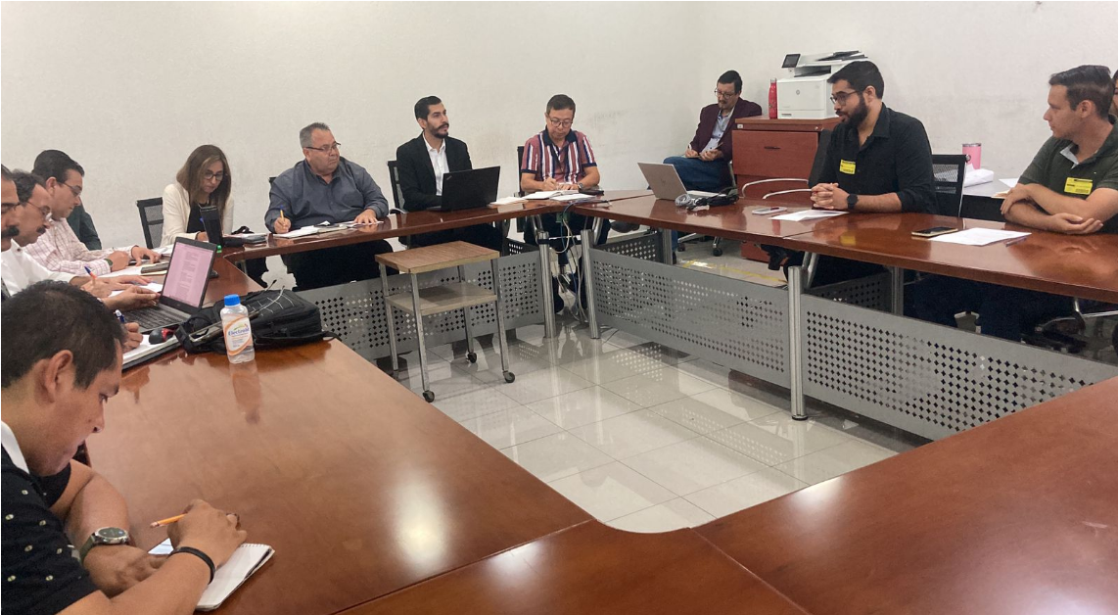

2.1.3 El día 19 de junio del presente año se recibió la visita en las oficinas de la Dirección de Participación Ciudadana, a la C. Violeta Natalia Gutiérrez Flores Peón, quien solicitó una asesoría en materia de mecanismos de participación ciudadana, con la intención de activar una **iniciativa ciudadana,** el Director Lic. Carlos Manuel Chávez Verdín le proporcionó toda la información, así como la guía y material relativo al tema, que se encuentra de manera digital en la página del Instituto, se brindó información sobre los supuestos para la activación del mecanismo, asentándose la asesoría en la bitácora de asesorías. Finamente se dio a conocer a la solicitante el procedimiento de aviso intención.

El día 6 de julio del 2024, se recibió correo electrónico de la C. Violeta Natalia Gutiérrez Flores Peón, quien presenta escrito de aviso intención de presentación de una solicitud de mecanismo de participación ciudadana, denominado iniciativa ciudadana, donde se declara el nombre de la promovente, el domicilio para recibir notificaciones, el tipo de mecanismo que se pretende activar, la exposición de motivos y el acto que se pretende someter a mecanismo.

El día 20 de agosto del 2024 se realizó una reunión con la ciudadana interesada en presentar el mecanismo, en la sala de juntas del Consejo General del Instituto en compañía de la consejera presidenta de esta Comisión, Mtra. Claudia Alejandra Vargas Bautista, con el fin de concretar algunos puntos de la exposición de motivos de la ciudadana y brindar todo el apoyo y acompañamiento posible.

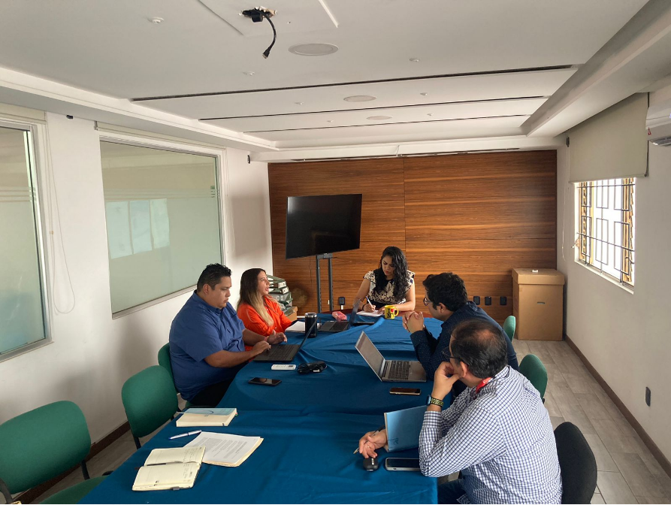 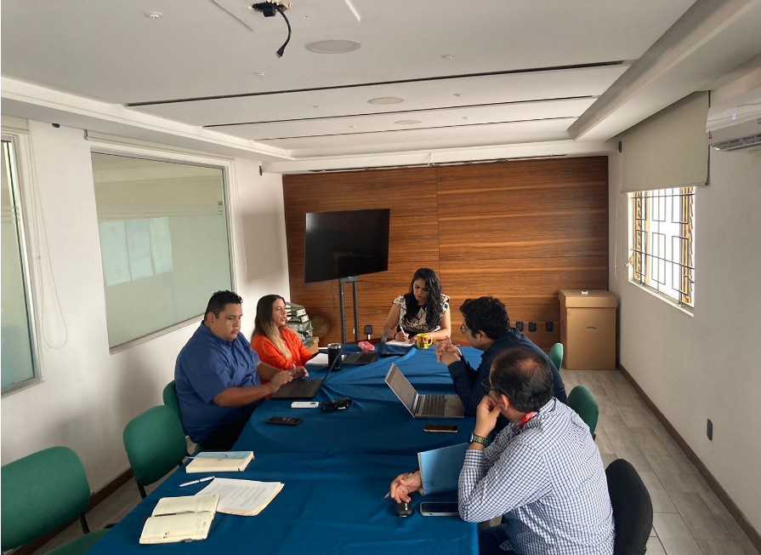

2.1.4 El dieciocho de marzo, se recibió en oficialía de partes de este Instituto, la solicitud de **Iniciativa Ciudadana** estatal, presentada por diversas personas ciudadanas cuyo representante común es el ciudadano Abraham Alejandro Gobel Gómez, registrada con el folio número 01092, mediante la cual comparecieron a efecto de:

“…presentar iniciativa Ciudadana relativa a: iniciativa ciudadana que tiene por objeto reformar el artículo 72 y 72 bis del TITULO IV Protección al ambiente Capítulo l de la prevención y control de la contaminación atmosférica (programa de verificación responsable "verifícentros") de la Ley Estatal Del Equilibrio Ecológico y Protección Al Ambiente Del Estado de Jalisco, misma que se dirige a IEPC, INE y CONGRESO DEL ESTADO DE JALISCO…” (Sic)

El día catorce de mayo, la Secretaría Ejecutiva de este Instituto, radicó la solicitud de Iniciativa Ciudadana estatal y se le asignó el número de expediente IEPC-MPC-IC-01-2024.

El dieciséis de mayo, a través del Sistema de Vinculación con los Organismos Públicos Locales Electorales (SIVOPLE), la Secretaría Ejecutiva de este Instituto, mediante oficio 07321/2024, solicitó a la Dirección Ejecutiva del Registro Federal de Electores del Instituto Nacional Electoral, realizara la verificación del apoyo ciudadano que se acompañó a la solicitud de Iniciativa Ciudadana, requisito indispensable para la activación del mecanismo de participación ciudadana en comento.

El diez de julio, mediante correo electrónico remitió el memorando 021/2024, la Dirección de Participación Ciudadana, a la Secretaría Ejecutiva, el informe sobre el cumplimiento de los requisitos de la solicitud de Iniciativa Ciudadana, establecidos en la ley y, se dio vista a la Comisión de Participación Ciudadana de este organismo electoral. Lo anterior de conformidad con el artículo 33, numeral 1 del Reglamento para la Organización y Desarrollo de los Mecanismos de Participación Ciudadana y Popular del Instituto Electoral y de Participación Ciudadana del Estado de Jalisco.

El 15 de julio, la Comisión de Participación Ciudadana, celebró su séptima sesión ordinaria, en la que aprobó el presente proyecto de acuerdo, mediante el cual se verifica el cumplimiento de los requisitos de la solicitud de Iniciativa Ciudadana, registrada con la clave IEPC-MPC-IC-01-2024, mismo que ahora se somete a consideración de este órgano colegiado, para su análisis, discusión y, en su caso, aprobación.

El 16 de julio se aprueba el Acuerdo del Consejo General del Instituto Electoral y de Participación Ciudadana del Estado de Jalisco, mediante el cual se verifica el cumplimiento de los requisitos de la solicitud de iniciativa ciudadana registrada con la clave IEPC-MPC-IC-01/2024 y ordena su remisión con anexos al Consejo de Participación Ciudadana y Popular para la Gobernanza del estado de Jalisco.

Mediante memorándum 22 y 23/2024 de fecha 16 de julio del presente año, se remite al Secretario Ejecutivo del Instituto, el folio 01092 que contiene la solicitud de iniciativa ciudadana, así como el acuerdo aprobado en la Comisión de Participación Ciudadana.

1. **Estrategia Institucional de Participación Ciudadana y Educación Cívica**

La estrategia Institucional de Participación Ciudadana y Educación Cívica 2023-2024, se desarrollará en torno a cinco ejes estratégicos y sus respectivos proyectos y programas:

1. Primero el voto.

Es fundamental promover la participación de la ciudadanía de manera libre e informada en las elecciones. Contiene todos los programas de promoción del voto.

2. Sin participación no hay democracia.

La participación permanente, no solo en elecciones, es lo que vigoriza la democracia y mejora la representación. Contiene todos los programas de promoción de la participación ciudadana y los MPC.

3. Información es poder.

En una democracia el conocimiento de la verdad hace una sociedad más activa y participativa. Toda participación debe ser informada. Contiene todos los programas de difusión de información y reflexión para la democracia.

4. Jalisco Cívico.

La difusión de valores cívicos, educación cívica y la cultura de paz abonan a un ambiente democrático. Contiene todos los programas de difusión de cultura cívica a través del arte o en medios de difusión.

5. Aulas Democráticas.

Desde las aulas se inicia la formación cívica y la cultura democrática, contiene todos los programas relacionados con espacios educativos y con la Secretaría de Educación Jalisco.

**3.1 Seguimiento a proyectos de la Dirección de Participación Ciudadana, planteados en la estrategia**

En el periodo comprendido entre el 1° de noviembre y hasta la fecha de presentación del informe que nos ocupa, se rindieron un total de **3 informes,** en los que se detallaban los avances de cada una de las actividades ordinarias llevadas a cabo por la Dirección de Participación Ciudadana:

|  |  |  |  |  |
| --- | --- | --- | --- | --- |
| **PROGARAMA** | **PERIODO** | **IMPACTO** | **EVALUACIÓN** | **OBSERVACIONES** |
| **Gestión de Mecanismos de Participación Ciudadana** | 2021-vigente | En proceso | Etapa de pruebas del sistema, manual de usuario |  |
| **Concurso de cartel “Votar es Chingón”** | 17 nov-22 dic | 32 participaciones | Documentos soporte de la convocatoria | Primer lugar: Vota con transparencia |
| **Competencia Universitaria sobre el Derecho Electoral Mexicano: Analuci Martínez Saldívar** | 8 dic-18 abril | 11 equipos, 49 participantes | Registro de aspirantes, materiales de la fase escrita y evidencia fotográfica* de la fase oral, resultado de ganadores | Actividad realizada en colaboración con centros universitarios |
| **Ideas chidas acciones chingonas. Monarca Polanca** | 13 dic-30 dic | 6 registros de participantes | Documentos de registro y proyectos, evidencia fotográfica* y videos | Proyecto ganador “Las desafortunadas aventuras de Monarca Polanca rumbo a las elecciones”. |

* [**https://drive.google.com/drive/folders/1LRlTJYnu3lbAvLMiRDoceyo5AhS_XfP1?usp=sharing**](https://drive.google.com/drive/folders/1LRlTJYnu3lbAvLMiRDoceyo5AhS_XfP1?usp=sharing)

1. **Vinculación Estratégica de Participación Ciudadana**

**4.1 Seguimiento a firma de convenio con organizaciones o   
instituciones afines a la promoción de la participación   
ciudadana**

| **CONVENIO** | **FECHA** | **ALCANCE** | **OBSERVACIONES** |
| --- | --- | --- | --- |
| **Convenio colaboración “Las desafortunadas aventuras de Monarca Polanca rumbo a las elecciones”** | 17 de enero | Establecer las bases para la celebración del proyecto “Las desafortunadas aventuras de Monarca Polanca rumbo a las elecciones” |  |
| **Convenio de colaboración Mar adentro de México A.C.** | 1 de febrero | Colaboración en la organización y realización de un “Congreso Estatal de Debates”, llamado “Congreso Estatal de debate InterPrepas 2024” |  |
| **Convenio de colaboración con Taanaj Kookay A.C.** | 29 marzo | Establecer las bases para la realización del proyecto ¡¡Votar!! O botar la democracia” |  |
| **Convenio de vinculación y colaboración con el Instituto Superior Autónomo de Occidente A.C. (UNIVA)** | 15 abril | Establecer bases y mecanismos operativos, desarrollo de proyectos académicos, servicio social y prácticas profesionales. |  |
| **Convenio de colaboración y coordinación general con el Centro Universitario UNE A.C.** | 18 de mayo | Marco de colaboración entre las partes, cursos formativos, acceso a instalaciones universitarias, participación en programas académicos, prácticas profesionales y servicio social, programa de becas. |  |

**4.2 Seguimiento a participación con instituciones aliadas:   
CPS, Consejo de Participación, Comité de Fomento,   
Gobierno Abierto Jalisco**

| **PROGARAMA** | **PERIODO** | **IMPACTO** | **EVALUACIÓN** | **OBSERVACIONES** |
| --- | --- | --- | --- | --- |
| **Expo gobernanza 2023** | 24 oct-18 jul | Funcionariado diversos municipios | Evidencia fotográfica* | Esta actividad se realizó en coordinación con el Consejo de Participación Ciudadana |
| **Comité para el fomento y participación de las organizaciones de la sociedad civil del estado de Jalisco** | Nov-dic | Asistencia a sesiones ordinarias | Evidencia fotográfica* | se eligieron a nuevas personas integrantes, mismas que pertenecen a Organizaciones de la Sociedad Civil |
| **Programa Centros de Paz: Entornos seguros para jóvenes y adolescentes de Jalisco**  **Mar Adentro de México A.C. y el IEPC Jalisco** | 18 sep-13 nov | 13 talleres | Evidencia Fotográfica* | Actividad realizada en colaboración con la A.C. Mar Adentro de México |
| **Activaciones de votación de presupuesto participativo** | 19 diciembre | 11 planteles atendidos con urnas electrónicas, 750 participaciones | Evidencia fotográfica* | Actividad realizada en coordinación con el Gobierno Municipal de Zapopan |
| **Activaciones de votación de presupuesto participativo** | 23 diciembre | 2 urnas electrónicas, 111 participaciones | Evidencia fotográfica* | Actividad realizada en coordinación con el Gobierno Municipal de Guadalajara |
| **Elecciones Universidad del Valle de Atemajac (UNIVA)** | 18 enero | 2 reuniones de trabajo, 10 urnas, | Evidencia fotográfica* | Esta actividad se desarrolló en colaboración con la UNIVA |
| **Expo Profesiones** | 13-14 febrero | 1 stand, 2 urnas electrónicas, | Evidencia fotográfica* | Esta actividad se desarrolló en colaboración con la Universidad de Guadalajara |
| **InterPrepas 2024**  **Mar Adentro** | 22 -26 abril | 13 escuelas participantes | Evidencia* fotográfica y proyecto | Esta actividad se desarrolló en colaboración con la A.C. Mar Adentro de México y la Universidad de Guadalajara |

**\*** [**https://drive.google.com/drive/folders/1LRlTJYnu3lbAvLMiRDoceyo5AhS_XfP1?usp=sharing**](https://drive.google.com/drive/folders/1LRlTJYnu3lbAvLMiRDoceyo5AhS_XfP1?usp=sharing)

**4.3 Seguimiento a la implementación del Programa Institucional Anticorrupción**

Respecto al presente punto se presentó ante esta Comisión en su tercera sesión ordinaria de fecha 30 de octubre del 2023 el Proyecto de Acuerdo de la Comisión de Participación Ciudadana del Instituto Electoral y de Participación Ciudadana del estado de Jalisco, que propone al Consejo General el Plan Institucional Anticorrupción del Instituto Electoral y de Participación Ciudadana del Estado de Jalisco.

El 14 de noviembre del 2023, en la vigésima sesión ordinaria del Consejo General del Instituto, mediante Acuerdo IEPC-ACG-079/2023 se aprueba el Acuerdo del Consejo General del Instituto Electoral y de Participación Ciudadana del estado de Jalisco, por el que se somete a consideración el Plan Institucional Anticorrupción de este Instituto. Se acompaña la información como Anexo 1

**5. Plan Institucional de Promoción del voto y la participación ciudadana en el proceso electoral 2023 – 2024.**

**5.1 Seguimiento a la aplicación del Plan Institucional de Promoción del voto y la participación ciudadana en el proceso electoral 2023 - 2024**

En el periodo comprendido entre el 1° de noviembre y hasta la fecha de presentación del informe que nos ocupa, se rindieron un total de **5 informes,** en los que se detallaban los avances de cada uno de los 16 proyectos contenidos en el Plan Institucional para la promoción del voto y la participación ciudadana en el proceso electoral local 2023-2024 y que se señalan a continuación:

|  |  |
| --- | --- |
| 1. | Espectáculo de comedia de standup (¡¡Standvotando!!) |
| 2. | Taller: “Déjame contarte, mi primer voto” (antes voto joven informado). |
| 3. | Voto Adulto Informado |
| 4. | Voto anticipado “Jalisco VA” (personas en situación de discapacidad y personas en prisión preventiva) |
| 5. | Brigadas de promoción del voto con entrega de material utilitario |
| 6. | Festival de música “Neta Fest” |
| 7. | Concurso de video en TikTok ALVotación |
| 8. | Pintando los pasos de cebras: “Pasos democráticos” visibilizando derechos |
| 9. | Intervención en los entornos de los órganos desconcentrados |
| 10. | OSC ALVotación (ALV): Creatividad en acción |
| 11. | Red de participación estudiantil |
| 12. | Red de voceras y voceros por la democracia (Consejerías distritales y municipales) |
| 13. | Red de voceras y voceros por la democracia (Consejerías distritales y municipales) |
| 14. | Participación ciudadana en los debates oficiales de las candidaturas (Debates abiertos) |
| 15. | Distintivo empresa democrática de Neta |
| 16. | Actividades conjuntas con el INE (Programa de Promoción de la Participación Ciudadana en el Proceso Electoral Concurrente 2023 – 2024) |

Los resultados de los proyectos mencionados se enlistan de la siguiente manera:

| **PROGARAMA** | **PERIODO** | **IMPACTO** | **EVALUACIÓN** | **OBSERVACIONES** |
| --- | --- | --- | --- | --- |
| **StandVotando** | 12 feb-27 mayo | 5,935 alumnos | 3,029 encuestas 59.8% divertidas |  |
| **Taller “Déjame contarte, mi primer voto”** | 11 sep- 22 mayo | 151 centros, 12,884 alumnos | 1,784 encuestas 69.52% muy buena | 81.21% quedaron satisfechos |
| **Voto Adulto Informado** | 22 ene-27 mayo | 105 pláticas, 2,659 adultos mayores | 433 encuestas 61% muy buena | 63% satisfechos |
| **Voto anticipado “Jalisco VA”** | 21 feb-22 abril | 85 asistentes | No evaluable |  |
| **Brigadas de promoción del voto con entrega de material utilitario.** | 22 abril- 30 mayo | 16,404 materiales entregados, 1,015 materiales entregados por Consejos Distritales | Evidencia con reportes de seguimiento de la actividad y evidencia fotográfica* | Actividad desarrollada en colaboración con los Consejos Distritales y la Dirección de PC |
| **Festival de música (NETA FEST)** | 18 de mayo | 2,325 asistentes | Evidencia fotográfica* | Proyecto en colaboración con la empresa ONIRIC, Promoción y Gestión Artística S.C. |
| **Concurso de video en TikTok ALVotación (ALV)** | 8 ene-29 marzo | 8 participaciones, 730 “Me gusta” | Videos publicados* | Se obtuvieron 3 ganadores y 1 mención honorífica |
| **Pintando los pasos de cebra: “Pasos democráticos” visibilizando derechos.** | 21abril-26 mayo | 164 participantes | Evidencia fotográfica* | Actividad desarrollada en colaboración con los ayuntamientos de Guadalajara, Zapopan, Tonalá, Tlaquepaque |
| **Intervención en los entornos de los órganos desconcentrados** | 4 ene-mayo | 20 entornos intervenidos | Evidencia fotográfica* | Actividad desarrollada en colaboración con los Consejos Distritales y la Dirección de PC |
| **OSC ALVotación (ALV): Creatividad en acción** | 16 ene-12 mayo | 5 organizaciones, 3 presentaciones, 4 cápsulas | Evidencia fotográfica*, cápsulas, | El proyecto se realizó en colaboración con Taanaj Kóokay A.C. ¡¡Votar!! o “Botar la democracia” |
| **Red de participación estudiantil** | 11 mar-vigente | 12 reuniones de trabajo, 10 correos con organizaciones aliadas | Evidencia fotográfica* | Proyecto en coordinación con Instituciones aliadas estudiantiles |
| **Observatorio de participación política de la juventud jalisciense** | 11 mar-vigente | 12 reuniones de trabajo, 10 correos con organizaciones aliadas | Evidencia fotográfica* | Proyecto en coordinación con Instituciones aliadas estudiantiles |
| **Red de voceras y voceros por la democracia (Consejerías distritales y municipales y sociedad en general)** | 01 feb- 2 jun | 83 voceras (os) 26 publicaciones 171 interacciones | Correos y canal de comunicación | Proyecto realizado en coordinación con los Consejos Distritales |
| **Participación ciudadana en los debates oficiales de las candidaturas (Debates abiertos).** | 06 feb-26 mayo | 5 empresas retransmisoras del debate, 2,610 participantes en los debates (público y colaboradores de contenidos) | Evidencia fotográfica* y documentos soporte de contenidos en los debates | Proyecto realizado en colaboración con CANIRAC, U de G, Jalisco TV, canal 44, Casa Jalisco LA, Federación de Jaliscienses del Sur de California, Ayuntamientos |
| **Distintivo empresa democrática de Neta** | 29 abril-5 julio | 19 empresas registradas | Registro de empresas, evidencia fotográfica* |  |
| **Actividades conjuntas con el INE (Programa de Promoción de la Participación Ciudadana en el Proceso Electoral Concurrente 2023 – 2024)** | 11 ene-27 agosto | 4 torneos deportivos, 1 evento cultural “carrera por la democracia”, 2 foros, 1 evento cultural “guerra de bandas”, 1 rodada por la democracia | Reportes quincenales, evidencia fotográfica* | Eventos organizados por el INE en colaboración con la Dirección del PC del Instituto |

* [**https://drive.google.com/drive/folders/1LRlTJYnu3lbAvLMiRDoceyo5AhS_XfP1?usp=sharing**](https://drive.google.com/drive/folders/1LRlTJYnu3lbAvLMiRDoceyo5AhS_XfP1?usp=sharing)

En total se realizaron aproximadamente **403 acciones o eventos** para dar cumplimiento al Plan Institucional, y se reflejó una participación ciudadana en las urnas, el pasado 2 de junio, del 58%.

**6. Seguimiento y propuesta de agenda de actividades del DemoFest mediante la propuesta del programa.**

**6.1 Seguimiento y propuesta de agenda de actividades del DemoFest mediante la propuesta del programa**

El DemoFest es un espacio creado por el Instituto Electoral y de Participación Ciudadana del Estado de Jalisco, que busca instaurar de manera anual una serie de eventos, programas y proyectos que se celebran en un lapso de treinta días con motivo del Día de la Participación Ciudadana en Jalisco (30 de agosto) y el Día Internacional de la Democracia (15 de septiembre).

En esta edición el programa comprendió un lapso del 29 de agosto al 04 de octubre del 2024 y las actividades genéricas que se han desarrollado a la fecha de presentación de este informe fueron:

| **PROGARAMA** | **PERIODO** | **IMPACTO** | **EVALUACIÓN** | **OBSERVACIONES** |
| --- | --- | --- | --- | --- |
| **Panel Día Estatal de Participación Ciudadana** | 29 agosto | 161 visitas | Transmisión en la plataforma YouTube institucional | <https://www.youtube.com/watch?v=ip4Ib3gpMlo&t=42s> |
| **4to seminario web del Centro de**  **Estudios Irene Robledo. La participación ciudadana**  **después de las elecciones. Mauricio Merino** | 30 agosto | 500 vistas | Transmisión en la plataforma YouTube institucional | <https://www.youtube.com/watch?v=GhTz4LEhoZM&t=116s> |
| **Presentación del libro. Juventudes y Democracia Digital** | 11 septiembre | 619 vistas | Preparatoria 7 evidencia fotográfica* |  |
| **Conversatorio. "Ya votamos ¿y ahora, ¿qué sigue?** | 12 septiembre | 106 asistentes | CuTonalá. Listas de asistencia y evidencia fotográfica* |  |
| **Taller. “Mi Barrio Participa, Construcción comunitaria”** | 12 septiembre | 10 asistentes | Paraísos del Colli, Zapopan. Listas de asistencia y evidencia fotográfica* |  |
| **5to Seminario Web del Centro de Estudios Irene Robledo** **Incentivar la participación ciudadana a través del arte y la cultura (Laura López)** | 13 septiembre | 95 vistas | Virtual, transmitido en las redes sociales del Instituto | <https://www.youtube.com/watch?v=bhRvRAyN4-M> |
| **Activación** **Vía Recreativa con Ciudad Cívica** | 15 de septiembre | 21 niños y 10 adultos | Plazoleta de la Diversidad |  |
| **Inauguración** **Muro Ex Consejeros** | 17 de septiembre | 25 personas | Sede IEPC Parque de las Estrellas |  |
| **Premier Documental** **Mil rostros, una elección** | 17 de septiembre |  | Cineforo UDG |  |

**\***[**https://drive.google.com/drive/folders/1LRlTJYnu3lbAvLMiRDoceyo5AhS_XfP1?usp=sharing**](https://drive.google.com/drive/folders/1LRlTJYnu3lbAvLMiRDoceyo5AhS_XfP1?usp=sharing)

**7. Acciones de difusión de la figura de observadoras y observadores electorales**

**7.1 Seguimiento a estrategias para la promoción y difusión de la convocatoria**

La observación electoral es parte fundamental de los procesos electorales, pues permite transparentar las diferentes etapas de los procesos electorales, con el acompañamiento que realizan ciudadanas y ciudadanos mexicanos, facultados por la ley para observar los actos de preparación y desarrollo del Proceso Electoral, así como los actos de la jornada electoral.

Todas las personas ciudadanas en pleno goce de sus derechos civiles y políticos, que manifiesten su interés en ser observadoras y observadores electorales deberán acreditarse.

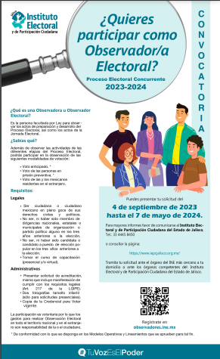Para lograr este objetivo la Dirección de Participación Ciudadana en colaboración con la Dirección Ejecutiva, trabajó en el diseño y promoción de la Convocatoria para participar como observador/a para el proceso electoral concurrente 2023-2024, así como en el diseño de un micrositio ubicado en la página oficial del Instituto[5], que contiene un video explicativo, modalidades de registro para participar, formato de solicitud descargable, datos de contacto y la convocatoria en cuestión.

La difusión se realizó por las siguientes vías:

**REDES SOCIALES**

| **RED SOCIAL** | **PERIODO** | **IMPACTO** | **OBSERVACIONES** |
| --- | --- | --- | --- |
| **FACEBOOK** | 1nov-7may | 109 banners publicados 763,681 vistas |  |
| **INSTAGRAM** | 1nov-7may | 28 banners publicados 4,554 vistas |  |
| **Total de publicidad en redes** |  | 137 banners publicados 768,235 vistas |  |

**PROMOCIÓN EN LA EJECUCIÓN DE LOS PROGRAMAS**

Con el fin de ser eficientes en los recursos, esta Dirección de Participación Ciudadana decidió llevar en cada uno de los recorridos a los centros educativos donde se aplicaba un programa de promoción del voto, carteles informativos de la convocatoria para observación electoral, promover de manera enunciativa a los grupos escolares la figura de observación electoral, incitando a la participación y el involucramiento en las elecciones.

De manera particular personal de la Dirección de Participación Ciudadana realizó en las inmediaciones de la sede del Instituto ubicado en la zona céntrica de la ciudad una jornada de pega de carteles informativos que promueven la participación ciudadana mediante la figura de la observación electoral.

**Consideraciones finales**

Durante el periodo que se informa, la Comisión dio seguimiento oportuno a las actividades realizadas por la Dirección de Participación Ciudadana, planeadas en la matriz de indicadores 2023. Sin embargo, es necesario aclarar que algunos programas se encuentran en proceso de consolidarse, por razones específicas de tiempos, agendas y necesidades, para el óptimo desarrollo y aplicación. Los programas aludidos son los siguientes:

* La red de participación estudiantil
* El observatorio político de las juventudes jaliscienses y;
* El manual de implementación de plataforma de captación de apoyo ciudadano en conjunto con Comisión de Informática;

Estos proyectos seguirán siendo parte toral de la agenda de seguimiento de esta Comisión ya convocan para su planeación y ejecución a otras direcciones del Instituto e incluso a otras instancias como la cátedra UNESCO de la Juventud e Instituciones educativas como la Universidad de Guadalajara, el esfuerzo conjunto dará como resultado un avance en la consolidación de los derechos políticos electorales y de participación ciudadana a los públicos objetivos de dichos programas.

**Este informe se presenta a la comisión de participación ciudadana del IEPC Jalisco, en su octava sesión ordinaria, del día 17 de septiembre de 2024.**

1. En lo sucesivo Comisión.
2. En lo sucesivo Reglamento Interior.
3. En lo sucesivo Código.
4. su contenido puede ser consultado en el enlace siguiente: <https://www.iepcjalisco.org.mx/sites/default/files/sesiones-de-consejo/consejo%20general/2020-12-21/03-iepc-acg-076-2020yvotoparticularconejerassilviayzoad.pdf>
5. La información puede ser consultada en: <https://www.iepcjalisco.org.mx/sala-de-prensa/boletines/participa-como-observadora-electoral>